아래는 이번 달의 건강 및 웰니스 주제인, 몸과 마음의 웰빙 연결을 가입자에게 홍보하기 위한 소셜 미디어 카피(이미지 옵션 첨부)에 대한 제안입니다. 필요한 만큼 내부 커뮤니케이션 플랫폼과 본인의 LinkedIn 계정을 통해 자유롭게 공유하세요.

  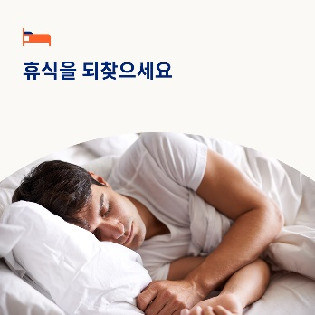 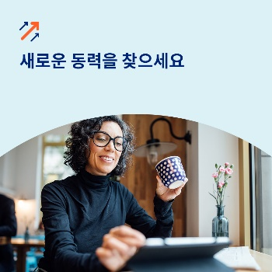

* 삶의 모든 측면을 통제할 수는 없지만, 루틴을 만드는 것은 정신 건강과 웰빙에 도움이 될 수 있습니다. 이 가이드와 워크시트를 활용해 지속하기 쉬운 루틴을 만들어보세요. [optumwellbeing.com/newthismonth/ko-KR](https://optumwellbeing.com/newthismonth/ko-KR) #employeehealth #wellbeing
* ‘작은 행복의 순간’이 무엇인지 알고 계신가요? 삶에서 더 많은 기쁨과 편안함을 느끼기 위해 포착 연습을 할 수 있는 순간들입니다. 이번 달의 툴키트에서 자세히 알아보세요. [optumwellbeing.com/newthismonth/ko-KR](https://optumwellbeing.com/newthismonth/ko-KR) #employeehealth #wellbeing
* 전 세계 성인의 약 3분의 1이 질 좋은 수면을 충분히 취하지 못하고 있습니다. 이 대화형 워크시트를 사용하여 수면 계획을 세워보세요. 그리고 1월과 그 이후에도 더 나은 수면을 위한 도전을 시작해보세요. [optumwellbeing.com/newthismonth/ko-KR](https://optumwellbeing.com/newthismonth/ko-KR) #employeehealth #wellbeing
* 직업적, 개인적 또는 감정적으로 ‘꽉 막힌’ 느낌이 드시나요? 여기 ‘꽉 막힘’에서 벗어나 새롭게 시작하는 데 도움이 되는 팁들이 있습니다. [optumwellbeing.com/newthismonth/ko-KR](https://optumwellbeing.com/newthismonth/ko-KR) #employeehealth #wellbeing

**LinkedIn에 게시하는 방법:**

* LinkedIn 계정을 엽니다.
* 위에서 원하는 텍스트(링크 포함)를 선택합니다. 복사하여 붙여 넣습니다.
* 원하는 이미지를 선택하고 게시물에 추가합니다(드라이브에 이미지 저장하기, 4단계 전에 “Add photo (사진 추가)” 선택하기).
* “Post (게시)”를 클릭합니다.